

**TRƯỜNG ĐẠI HỌC CÔNG THƯƠNG TP. HCM**

**KHOA CÔNG NGHỆ THÔNG TIN**

**\*\*\*\*\* ᴥ⸙ᴥ \*\*\*\*\***



**ĐỒ ÁN MÔN HỌC PHÁT TRIỂN**

**PHẦN MỀM VÀ ỨNG DỤNG THÔNG MINH**

**QUẢN LÝ QUÁN MỲ CAY**

**TP. HCM, năm 2023**

**TRƯỜNG ĐẠI HỌC CÔNG NGHIỆP THỰC PHẨM TP. HCM**

**KHOA CÔNG NGHỆ THÔNG TIN**

**\*\*\*\*\* ᴥ⸙ᴥ \*\*\*\*\***

**ĐỒ ÁN MÔN HỌC PHÁT TRIỂN**

**PHẦN MỀM VÀ ỨNG DỤNG THÔNG MINH**

**HỆ THỐNG QUẢN LÝ QUÁN MỲ CAY**

**Nhóm sinh viên thực hiện:**

**2001200237 – Nguyễn Nương Hồng Thắm**

**2001200548 – Nguyễn Thành Tân**

**2001206938 – Vũ Trần Minh Hoàng**

**TP. HCM, năm 202****3**

**MỤC LỤC**

CHƯƠNG 1: KHẢO SÁT HIỆN TRẠNG VÀ XÁC ĐỊNH YÊU CẦU 1

1.1. Tổng quan đề tài: 1

1.1.1. Lý do chọn đề tài: 1

1.1.2. Nội dung nghiên cứu 1

1.1.3. Phương pháp nghiên cứu 1

1.1.4. Giới thiệu địa điểm khảo sát 1

1.2. Mục tiêu đề tài: 2

1.2.1. Yêu cầu phi chức năng 2

1.2.2. Yêu cầu chức năng 3

1.3. Cơ cấu tổ chức: 3

1.4. Các quy trình nghiệp vụ: 3

1.4.1. Quy trình nhập nguyên liệu: 3

1.4.2. Quy trình đặt nguyên liệu: 4

1.4.3. Quy trình gọi món: 4

CHƯƠNG 2: PHÂN TÍCH VÀ ĐẶC TẢ YÊU CẦU NGHIỆP VỤ 5

2.1. Sơ đồ use case nghiệp vụ 5

2.2. Đặc tả các nghiệp vụ bằng văn bản 5

2.2.1. Đặc tả nghiệp vụ đặt nguyên liệu 5

2.2.2. Đặc tả nghiệp vụ gọi món 6

2.3. Activity Diagram Use case nghiệp vụ 8

2.3.1. Nghiệp vụ đặt nguyên liệu 8

2.3.2. Nghiệp vụ gọi món 9

2.3.3. Nghiệp vụ làm món 10

2.4. Sequence Diagram Use case nghiệp vụ 12

2.4.1. Sơ đồ tuần tự nghiệp vụ đặt nguyên liệu 12

2.5. Collaboration Diagram Use case nghiệp vụ 15

2.5.1. Sơ đồ cộng tác nghiệp vụ đặt nguyên liệu 15

2.5.2. Sơ đồ cộng tác nghiệp vụ gọi món 15

2.5.3. Sơ đồ cộng tác nghiệp vụ làm món 15

2.5.4. Sơ đồ cộng tác nghiệp vụ thống kê, thu chi 15

CHƯƠNG 3: PHÂN TÍCH HỆ THỐNG 17

3.1. Sơ đồ use case hệ thống: 17

3.2. Đặc tả use case nghiệp vụ hệ thống 17

3.2.1. Đặc tả nghiệp vụ đặt nguyên liệu 17

3.2.2. Đặc tả nghiệp vụ gọi món 18

3.2.3. Đặc tả nghiệp vụ làm món 19

3.2.4. Đặc tả nghiệp vụ thống kê, thu chi 20

3.3. Sequence Diagram Use case hệ thống 21

3.3.1. Tuần tự use case đặt nguyên liệu 21

3.3.2. Tuần tự use case gọi món 22

3.3.3. Tuần tự use case làm món 23

3.3.4. Tuần tự use case thống kê thu chi 23

3.4. Collaboration Diagram Use case hệ thống 23

3.4.1. Cộng tác use case đặt nguyên liệu 24

3.4.2. Cộng tác use case gọi món 24

3.4.3. Cộng tác use case làm món 25

3.4.4. Cộng tác use case thống kê thu chi 25

3.5. Sơ đồ lớp mức phân tích: 26

3.6. Sơ đồ lớp mức thiết kế: 26

3.7. Sơ đồ lớp mức chi tiết các nghiệp vụ 26

3.7.1. Sơ đồ lớp chi tiết nghiệp vụ đặt nguyên liệu 26

3.7.2. Sơ đồ lớp chi tiết nghiệp vụ gọi món 27

3.7.3. Sơ đồ lớp chi tiết nghiệp vụ làm món 28

3.7.4. Sơ đồ lớp chi tiết nghiệp vụ thống kê thu chi 28

CHƯƠNG 4: THIẾT KẾ HỆ THỐNG 29

4.1. Giao diện đặt nguyên liệu 29

4.2. Giao diện chọn món ăn 29

4.3. Giao diện thống kê thu chi 30

KẾT LUẬN 31

**DANH MỤC HÌNH**

*Hình 1.1 Quán Mỳ Cay Yummy 19*

*Hình 1.2 Sơ đồ tổ chức 20*

*Hình 2.1.Use case nghiệp vụ 22*

*Hình 2.2.Sơ đồ hoạt động đặt nguyên liệu 25*

*Hình 2.3.Sơ đồ hoạt động nghiệp vụ gọi món 26*

*Hình 2.4.Sơ đồ hoạt động nghiệp vụ làm món 27*

*Hình 2.5. Sơ đồ hoạt động nghiệp vụ thống kê, thu chi. 28*

*Hình 2.6. Sơ đồ tuần tự nghiệp vụ đặt nguyên liệu 29*

*Hình 2.7. Sơ đồ tuần tự nghiệp vụ gọi món 29*

*Hình 2.8. Sơ đồ tuần tự nghiệp vụ làm món 30*

*Hình 2.9. Sơ đồ tuần tự nghiệp vụ thống kê thu chi 31*

*Hình 2.10. Sơ đồ cộng tác nghiệp vụ đặt nguyên liệu 32*

*Hình 2.11. Sơ đồ cộng tác nghiệp vụ gọi món 32*

*Hình 2.12. Sơ đồ cộng tác nghiệp vụ làm món 32*

*Hình 2.13. Sơ đồ cộng tác nghiệp vụ thống kê thu chi 33*

*Hình 3.1. Sơ đồ use case hệ thống. 34*

*Hình 3.2. Sơ đồ tuần tự use case hệ thống đặt nguyên liệu 38*

*Hình 3.3. Sơ đồ tuần tự use case hệ thống gọi món 39*

*Hình 3.4. Sơ đồ tuần tự use case hệ thống làm món 40*

*Hình 3.5. Sơ đồ tuần tự use case hệ thống thống kê thu chi 40*

*Hình 3.6.Sơ đồ cộng tác use case hệ thống đặt nguyên liệu 41*

*Hình 3.7. Sơ đồ cộng tác use case hệ thống gọi món 41*

*Hình 3.8. Sơ đồ cộng tác use case hệ thống làm món 42*

*Hình 3.9. Sơ đồ cộng tác use case hệ thống thống kê thu chi 42*

*Hình 3.10. Sơ đồ lớp mức phân tích 43*

*Hình 3.11. Sơ đồ lớp mức thiết kế 43*

*Hình 3.12. Sơ đồ lớp mức chi tiết nghiệp vụ đặt nguyên liệu 44*

*Hình 3.13. Sơ đồ lớp mức chi tiết nghiệp vụ gọi món 44*

*Hình 3.14. Sơ đồ lớp mức chi tiết nghiệp vụ làm món 45*

*Hình 3.15.. Sơ đồ lớp mức chi tiết nghiệp vụ thống kê thu chi 45*

*Hình 4.1. Giao diện đặt nguyên liệu 46*

*Hình 4.2. Giao diện chi tiết gọi món 46*

*Hình 4.3. Giao diện thống kê thu chi 47*

# KHẢO SÁT HIỆN TRẠNG VÀ XÁC ĐỊNH YÊU CẦU

## Tổng quan đề tài:

### Lý do chọn đề tài:

Đầu năm 2015, sau khi mì cay SamYang được tung ra tại thị trường bản địa, đã tạo nên một cơn sốt lớn. Sau đó cơn sốt lan sang cả các nước khác trong khu vực cũng như trên thế giới, với trào lưu thử thách ăn mì siêu cay Hàn Quốc. Cuối năm 2016, mì cay 7 cấp độ lần đầu xuất hiện tại Việt Nam. Món ăn này đã tạo nên cơn sốt mì cay trong cộng đồng giới trẻ. Đến thời điểm hiện tại thì cơn sốt mì cay đã hạ nhiệt; tuy nhiên những địa điểm bán mì cay đã trở thành nơi thường xuyên được học sinh, sinh viên chọn để đi vào cuối tuần, ngày lễ. Các quan mì cay mọc lên vào những năm trước đến thời điểm hiện tại vẫn còn đang phát triển và mở rộng.

Để mở rộng quy mô kinh doanh thì cần phải tăng diện tích, số lượng bàn, số món ăn, nước uống, nhân viên,… Việc quản lý sẽ ngày càng khó khăn nên cần phải có một phần mềm để giúp con người thực hiện các công việc đó thông qua máy móc. Hiện tại nhiều quán mì cay đã có phần mềm quản lý; tuy nhiên những phần mềm đó còn thô sơ chỉ có những chức năng cơ bản như: tính tiền, thống kê doanh thu. Một số quán có phần mềm tốt hơn thì quản lý món ăn giúp khách hàng đặt món.

Đối tượng và phạm vi nghiên cứu

* Giới hạn: Quán mì cay “Yummy”, địa chỉ: SA2 - 04 Chung Cư Green Hills - Đường Số 1 - P. Bình Hưng Hoà B, Bình Tân, TP. HCM.

### 1.1.2. Nội dung nghiên cứu

Khảo sát quy trình nghiệp vụ quán mỳ cay.

### 1.1.3. Phương pháp nghiên cứu

Khảo sát thực tế: khảo sát quy trình hoạt động của quán mì cay.

### 1.1.4. Giới thiệu địa điểm khảo sát

- Mỳ cay Yummy nằm trong khu dân cư Vĩnh Lộc là một hệ thống quán mì cay nhỏ so với các thương hiệu mỳ cay khác nhưng chất lượng sản phẩn mỳ cay vẫn khiến người ăn cảm thấy thích thú và hấp dẫn.

- Địa chỉ quán: SA2 - 04 Chung Cư Green Hills - Đường Số 1 - P. Bình Hưng Hoà B, Bình Tân, TP. HCM.

- Diện tích: 50m2

- Thời gian hoạt động: hơn 7 năm.

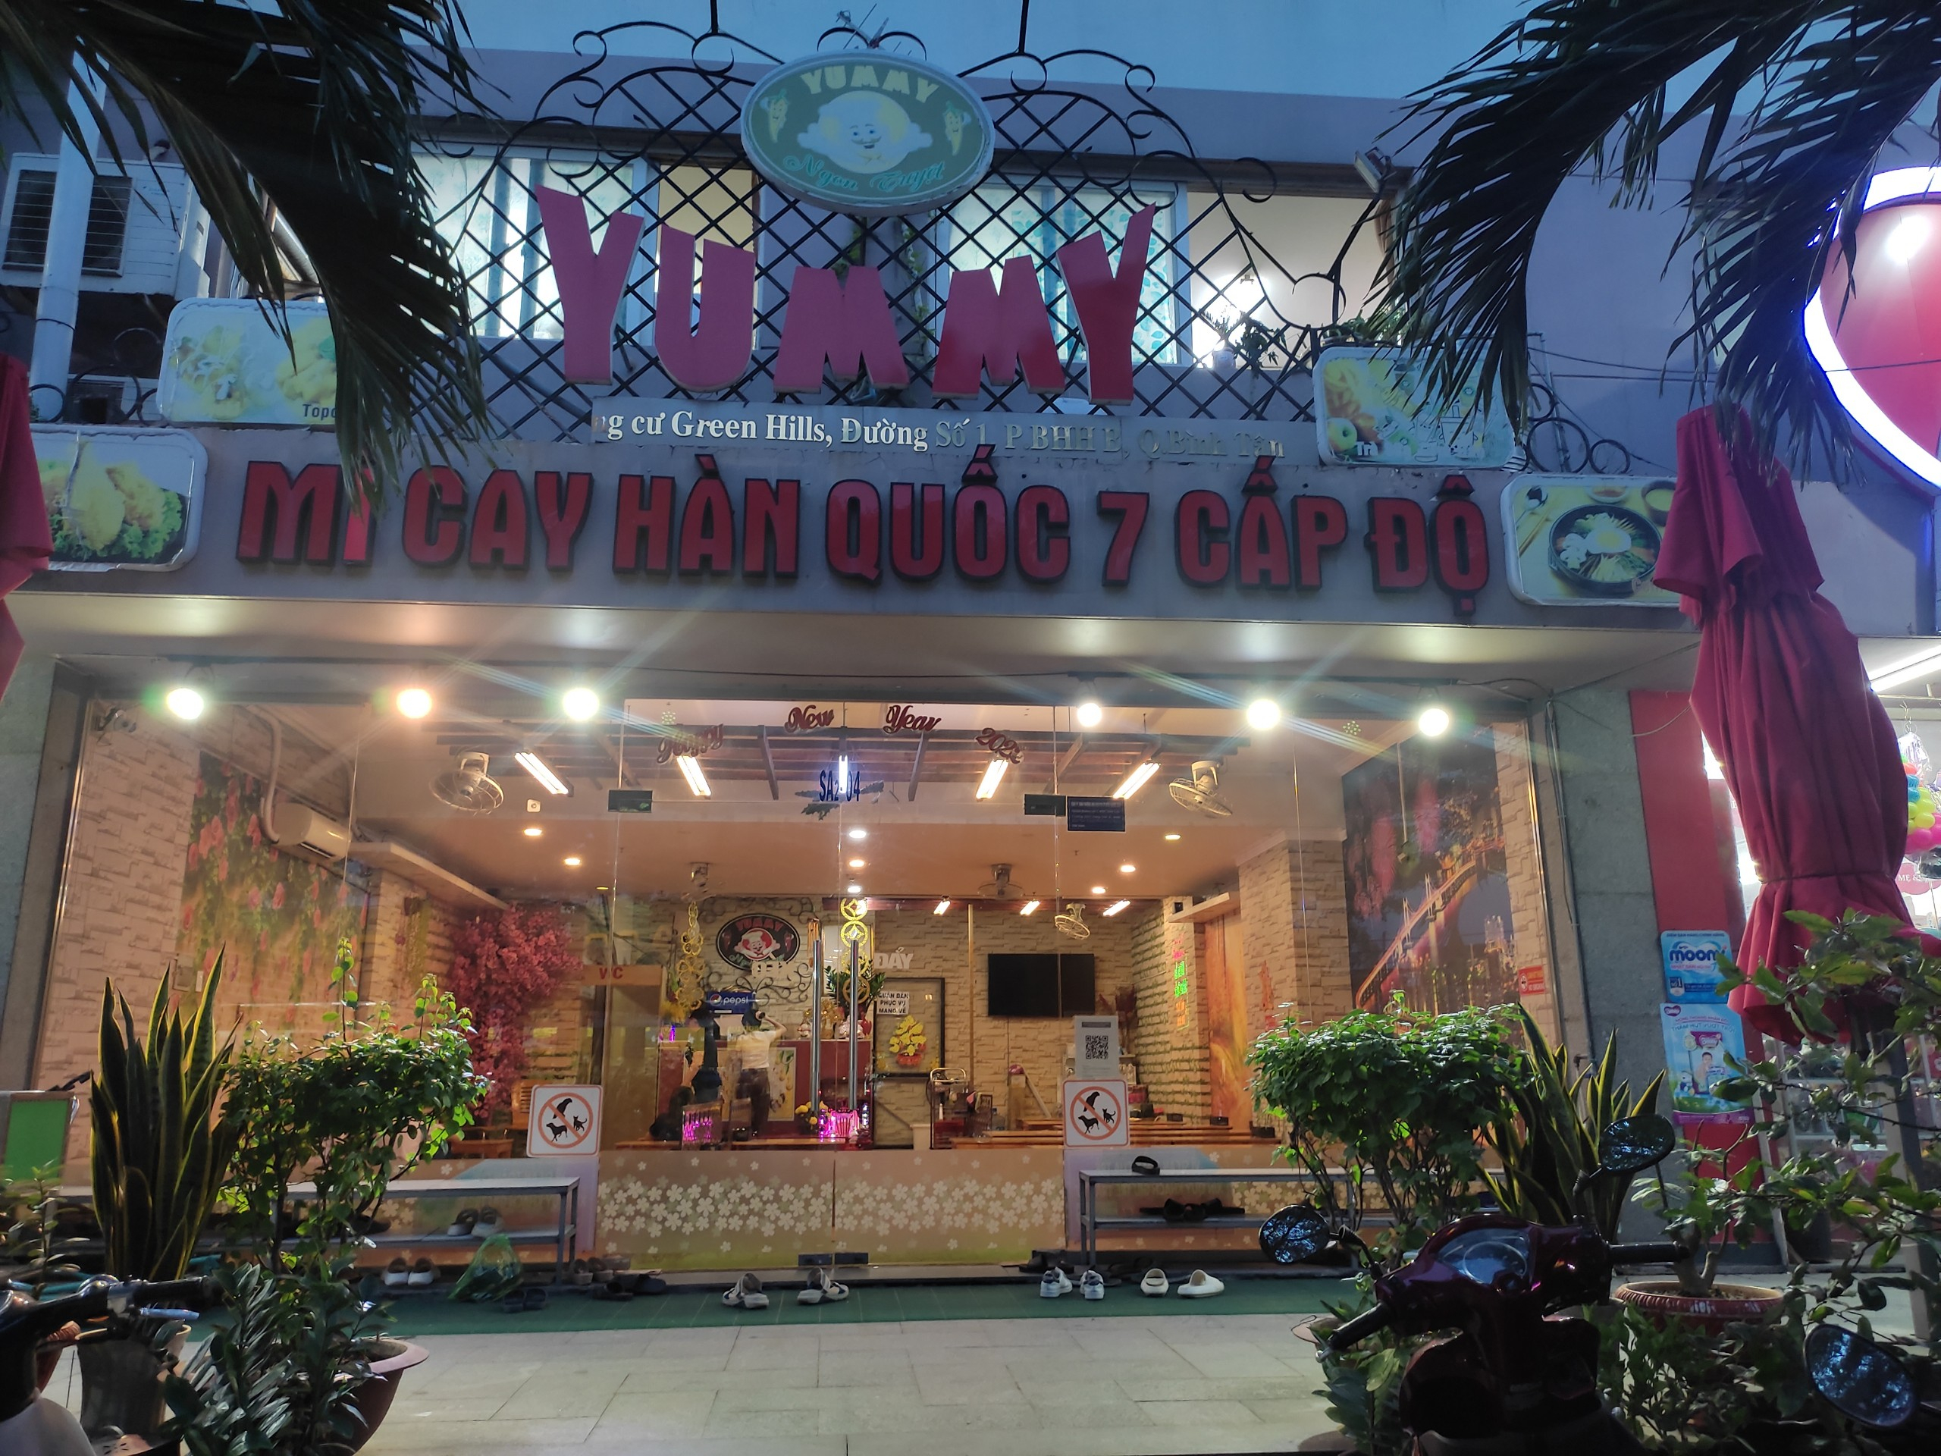

Hình 1.1 Quán Mỳ Cay Yummy

## Mục tiêu đề tài:

Đối với nhập hàng hiện của quán hiện tại vẫn còn quản lý nguyên liệu bằng sổ sách chưa thật sự tối ưu và khó có thể chọc lọc tìm kiếm thông tin sản phẩm nhanh chóng. Chính vì vậy cần đưa nguồn dữ liệu của nguyên liệu lên phần mềm để quản lý.

Đối với gọi món của khách hàng vẫn còn làm thủ công trên giấy rồi chuyển qua phần mềm khá rờm rà nên cũng cần chuyển sang ứng dụng để giúp các quy trình trong hệ thống được đảm bảo nhất có thể.

Hệ thống hiện tại chỉ đáp ứng được nhu cầu tính doanh thu mà vẫn chưa giúp quán tính được lợi nhuận xuất báo cáo thống kê. Cần nâng cấp hệ thống giúp tính doanh thu của quán từ nguồn dữ liệu của nguyên liệu và doanh thu.

Từ các vấn đề nếu trên đặt ra các yêu cầu cho hệ thống như sau:

### Yêu cầu phi chức năng

+ Yêu cầu vận hành: Hệ thống sẽ lưu trữ toàn bộ cơ sở dữ liệu của hệ thống như: lịch sử hóa đơn, nguyên liệu, danh sách món ăn,…

+ Yêu cầu khả dụng: giao diện dễ nhìn, dễ thao tác.

+ Yêu cầu hiệu suất: xử lý nhanh, tải dữ liệu tốt

### Yêu cầu chức năng

* Quản lý nhà cung cấp.
* Quản lý nhân viên.
* Quản lý danh mục.
* Quản lý món:
* Quản lý công thức.
* Quản lý nguyên liệu:
* Nhập nguyên liệu.
* Quản lý doanh thu
* Xem thống kê.
* Quản lý bàn:
* Gộp / chuyển bàn.
* Order món.

## Cơ cấu tổ chức:

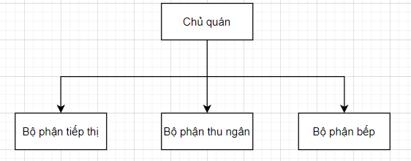

Hình 1.2 Sơ đồ tổ chức

## Các quy trình nghiệp vụ:

### Quy trình nhập nguyên liệu:

Đầu tiên, quán mỳ cay cần xác định danh sách các nguyên liệu cần thiết cho món ăn của mình. Tiếp theo, quán mỳ cay cần tìm và lựa chọn các nhà cung cấp phù hợp để mua nguyên liệu. Khi hàng về, quán mỳ cay cần tiến hành kiểm tra hàng để đảm bảo rằng nguyên liệu nhận được đúng với đơn hàng và đáp ứng tiêu chuẩn chất lượng.

### Quy trình đặt nguyên liệu:

Đầu tiên, quán mỳ cay cần xác định nhu cầu nguyên liệu dựa trên menu và số lượng khách hàng. Quán mỳ cay liên hệ với nhà cung cấp đã chọn và đặt hàng theo nhu cầu của mình. Việc này có thể được thực hiện qua điện thoại, email hoặc hệ thống đặt hàng trực tuyến của nhà cung cấp. Sau khi đặt hàng, quán mỳ cay cần xác nhận lại đơn hàng và thống nhất với nhà cung cấp về số lượng, chất lượng, thời gian giao hàng và giá cả.

### Quy trình gọi món:

Khi khách hàng đến quán mì cay để ăn, khách hàng sẽ tự lựa chọn vị trí ngồi và nhân viên sẽ mang menu cho khách và chờ đợi khách hàng gọi món. Nếu khách hàng yêu cầu nhân viên tư vấn thì nhân viên sẽ tư vấn cho khách những món ăn có thể xem là phù hợp với khách hàng. Khi khách gọi món thì nhân viên sẽ thực hiện ghi món ăn vào giấy, sau khi gọi xong nhân viên sẽ đọc lại các món khách đã gọi để xác nhận. Sau đó, nhân viên sẽ đem giấy tới quầy thu ngân để nhân viên thu ngân thực hiện nhập món vào máy tính và in đơn để đưa xuống nhà bếp chuẩn bị món. Sau khi món ăn đã chuẩn bị xong, nhân viên phục vụ sẽ xuống nhận món và bưng ra bàn cho khách hàng.

* + 1. Quy trình làm món ăn:

Khi quản lý bếp xem danh sách order. Quản lý sẽ phân ra các order nào chưa thực hiện . Sau khi ghi nhận và phân loại, sẽ kiểm tra thông tin các nguyên liệu có trong món ăn có đủ đáp ứng yêu cầu thực hiện hay không .Trường hợp không đủ sẽ báo lại với nhân viên để khách order lại. Đủ nguyên liệu đáp ứng sẽ phân công cho nhân viên làm bếp và thực hiện món.

* + 1. Quy trình thống kê, báo cáo:

Khi nhân viên muốn xem thống kê. Nhân viên sẽ phân loại thu chi theo ngày/ tháng. Sau khi ghi nhận và phân loại, các giao dịch thu chi sẽ được nhân viên xác nhận và kiểm tra tính chính xác và hợp lệ. Có thể bao gồm kiểm tra hóa đơn, phiếu thu, phiếu chi. Sau khi các giao dịch được xác nhận và kiểm tra chính xác, thông tin thu chi được sắp xếp và tạo ra các báo cáo thống kê. Các báo cáo có thể bao gồm báo cáo thu, báo cáo chi, báo cáo lợi nhuận, và các báo cáo khác để cung cấp cái nhìn tổng quan về tình hình thu chi của quán mỳ cay.

* + 1. Quy trình thanh toán:

Khi ăn xong khách hàng sẽ gọi nhân viên thanh toán hoặc trực tiếp tới quầy thanh toán. Nếu gọi nhân viên thanh toán thì nhân viên sẽ báo với thu ngân để thực hiện tính tiền và in hóa đơn sau đó giao lại cho nhân viên đem ra bàn cho khách, ngược lại nếu thanh toán tại quầy thì khách sẽ trực tiếp nhận hóa đơn từ thu ngân. Sau khi nhận hóa đơn và kiểm tra nếu không có vấn đề gì thì khách sẽ chọn một trong những hình thức thanh toán có tại quán như: tiền mặt, chuyển khoản ngân hàng, momo.

# PHÂN TÍCH VÀ ĐẶC TẢ YÊU CẦU NGHIỆP VỤ

## Sơ đồ use case nghiệp vụ

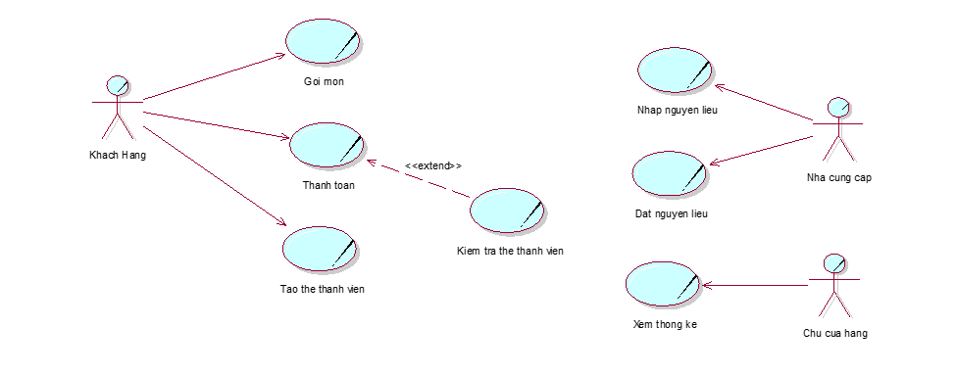

Hình 2.1.Use case nghiệp vụ

## Đặc tả các nghiệp vụ bằng văn bản

### Đặc tả nghiệp vụ đặt nguyên liệu

|  |
| --- |
| Use case hệ thống: đặt nguyên liệu  Use case bắt đầu khi chủ cửa hàng yêu cầu quản lý bếp lập phiếu đặt nguyên liệu |
| Các dòng cơ bản:  1. Nhân viên chọn nhà cung cấp cần nhập nguyên liệu  2. Hệ thống hiển thị danh sách những nguyên liệu của nhà cung cấp vừa chọn  3. Nhân viên nhập số lượng cần lọc nguyên liệu, chọn lọc  4. Hệ thống hiển thị danh sách nguyên liệu có số lượng nhỏ hơn số lượng nhân viên nhập  5. Nhân viên chọn nguyên liệu cần nhập và nhấn đưa vào phiếu đặt  6. Hệ thống hiển thị nguyên liệu nhân viên vừa chọn vào danh sách nguyên liệu của phiếu đặt  7. Nhân viên nhập số lượng của nguyên liệu cần nhập  8. Hệ thống hiển thị thành tiền của phiếu đặt  9. Nhân viên chọn đặt nguyên liệu  10. Hệ thống hiển thị đặt nguyên liệu thành công. |
| Các dòng thay thế:  Tại bước 3, nếu sau khi lọc không có nguyên liệu tồn thấp hơn số vừa nhập, kết thúc use case |

### Đặc tả nghiệp vụ gọi món

|  |
| --- |
| Use case nghiệp vụ: Gọi món ăn  Use case bắt đầu khi khách hàng vào quán chọn vị trí ngồi và order món ăn. Mục tiêu của use case là ghi nhận lại thông tin các món ăn từ khách hàng. |
| Các dòng cơ bản:   1. Nhân viên đưa menu cho khách hàng chọn món ăn. 2. Khách hàng chọn món ăn. 3. Nhân viên xác nhận và kiểm tra lại món ăn. 4. Nhân viên ghi nhận lại món ăn từ khách hàng 5. Nhân viên đọc lại các món ăn cho khách xác nhận. 6. Nhân viên tiến hành tạo ra đơn đưa xuống nhà bếp. |
| Các dòng thay thế:   * Tại bước 3: Nếu món ăn đã hết thì nói lại cho khách hàng và gợi ý chọn món mới. * Tại bước 5: Nếu khách kiểm tra sai thì yêu cầu nhân viên sửa lại món. Đọc lại cho khách xác nhận. |

* + 1. Đặc tả nghiệp vụ làm món

|  |
| --- |
| Use case nghiệp vụ: Làm món  Use case bắt đầu khi nhân viên đã thực hiện xong use case nghiệp vụ gọi món từ khách. Mục tiêu của use case là cung cấp một quy trình làm món cho chủ quản lý bếp và nhân viên bếp thực hiện. |
| Các dòng cơ bản:  1. Nhân viên quản lý bếp phân loại order.  2. Nhân viên quản lý bếp xác nhận và kiểm tra nguyên liệu làm món , cũng như các ghi chú cần thiết trong quá trình làm món từ khách.  3. Nhân viên quản lý bếp sắp xếp nhân viên làm bếp .  4. Nhân viên bếp thực hiện làm món. |
| Các dòng thay thế:   * Tại bước 2: Xử lý không hợp lệ: Thực hiện lại usecase nghiệp vụ gọi món. |

* + 1. Đặc tả nghiệp vụ thống kê thu chi

|  |
| --- |
| Use case nghiệp vụ: thống kê thu chi  Use case bắt đầu khi chủ cửa hàng, nhân viên muốn xem thống kê. Mục tiêu của use case là cung cấp một quy trình thông kê chính xác cho chủ cửa hàng, nhân viên. |
| Các dòng cơ bản:  1.Nhân viên phân loại thu chi theo ngày/ tháng.  2.Nhân viên xác nhận và kiểm tra tính chính xác và hợp lệ của thông tin thu chi.  3.Nhân viên sắp xếp thông tin thu chi.  4.Nhân viên tạo ra các báo cáo thống kê. |
| Các dòng thay thế:   * Tại bước 2: Xử lý không hợp lệ: Nếu thông tin thu chi không chính xác và hợp lệ, nhân viên sẽ thông báo đến cho chủ cửa hàng. |

## Activity Diagram Use case nghiệp vụ

Hình 2.2.Sơ đồ hoạt động đặt nguyên liệu

### Nghiệp vụ gọi món



Hình 2.3.Sơ đồ hoạt động nghiệp vụ gọi món

### Nghiệp vụ làm món

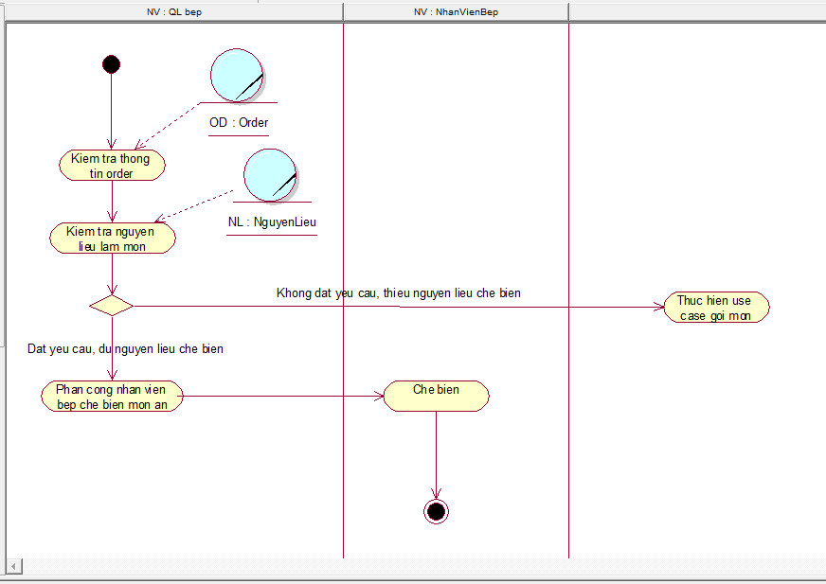

Hình 2.4.Sơ đồ hoạt động nghiệp vụ làm món

* + 1. Nghiệp vụ thống kê thu chi



Hình 2.5. Sơ đồ hoạt động nghiệp vụ thống kê, thu chi.

## Sequence Diagram Use case nghiệp vụ

### Sơ đồ tuần tự nghiệp vụ đặt nguyên liệu

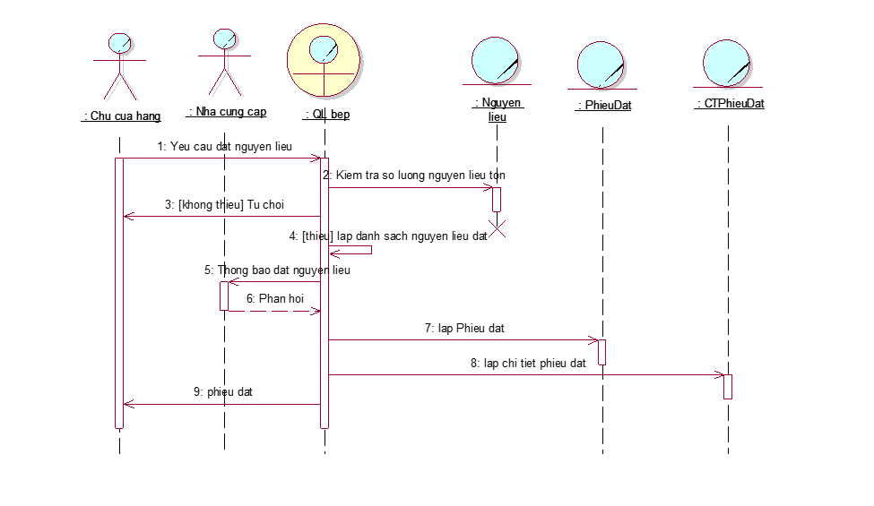Hình 2.6. Sơ đồ tuần tự nghiệp vụ đặt nguyên liệu

* + 1. Sơ đồ tuần tự nghiệp vụ gọi món

Hình 2.7. Sơ đồ tuần tự nghiệp vụ gọi món

* + 1. Sơ đồ tuần tự nghiệp vụ làm món

Hình 2.8. Sơ đồ tuần tự nghiệp vụ làm món

* + 1. Sơ đồ tuần tự nghiệp vụ thống kê, thu chi

*Hình 2.9. Sơ đồ tuần tự nghiệp vụ thống kê thu chi*

## Collaboration Diagram Use case nghiệp vụ

### Sơ đồ cộng tác nghiệp vụ đặt nguyên liệu

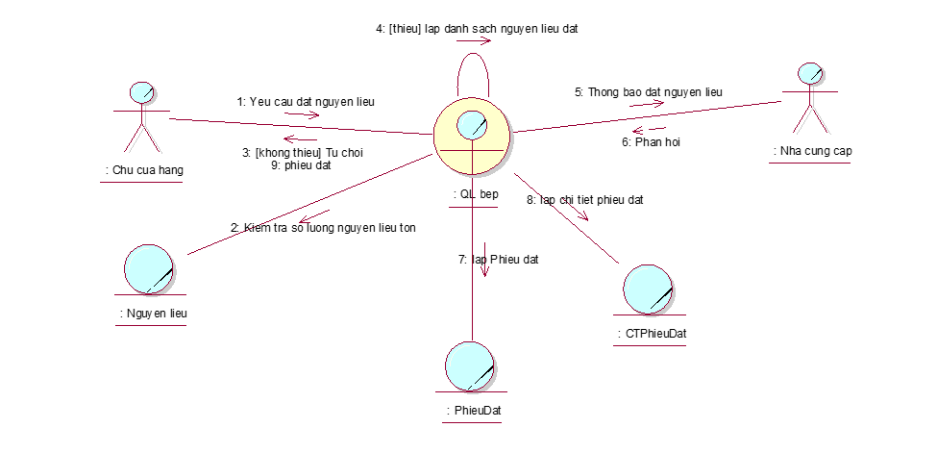Hình 2.10. Sơ đồ cộng tác nghiệp vụ đặt nguyên liệu

### Sơ đồ cộng tác nghiệp vụ gọi món

Hình 2.11. Sơ đồ cộng tác nghiệp vụ gọi món

### Sơ đồ cộng tác nghiệp vụ làm món

Hình 2.12. Sơ đồ cộng tác nghiệp vụ làm món

### Sơ đồ cộng tác nghiệp vụ thống kê, thu chi

Hình 2.13. Sơ đồ cộng tác nghiệp vụ thống kê thu chi

# PHÂN TÍCH HỆ THỐNG

## Sơ đồ use case hệ thống:

’

## Đặc tả use case nghiệp vụ hệ thống

### Đặc tả nghiệp vụ đặt nguyên liệu

|  |
| --- |
| Use case nghiệp vụ: đặt nguyên liệu  Use case bắt đầu khi chủ cửa hàng yêu cầu quản lý bếp cập nhật số lượng tồn của nguyên liệu |
| Các dòng cơ bản:  1. Quản lý bếp kiểm tra số lượng tồn của nguyên liệu  2. Quản lý bếp lên danh sách những nguyên liệu sắp hết.  3. Quản lý bếp thông báo cho nhà cung cấp về số lượng nguyên liệu cần đặt  4. Quản lý bếp đặt nguyên liệu  5. Quản lý bếp in phiếu đặt |
| Các dòng thay thế:  Tại bước 1, nếu không có nguyên liệu cần đặt thì không thực hiện các bước 2,3,4,5.  Tại bước 3, nếu nhà cung cấp không đồng ý giao hàng thì không thực hiện các bước 4,5. |

### Đặc tả nghiệp vụ gọi món

|  |
| --- |
| Use case hệ thống: Gọi món  Use case bắt đầu khi nhân viên thực hiện use case hệ thống gọi món từ khách. |
| Các dòng cơ bản:  11. Nhân viên chọn vào bàn theo số bàn khách đang ngồi  2. Hệ thống hiển thị danh sách các món ăn để gọi món  3. Hệ thống hiển thị danh sách các món đã gọi  4. Nhân viên chọn vào món khách gọi  5. Hệ thống hiển thị thông báo để nhân viên nhập số lượng món và ghi chú  6. Nhân viên nhập phần thông báo  7. Hệ thống hiển thị số món nhân viên đã gọi và tiền tạm tính  8. Nhân viên chọn gọi món  9. Hệ thống hiển thị gọi món thành công |
| Các dòng thay thế:  Tại bước 3, nếu bàn chưa có món đã gọi sẽ không hiển thị.  Tại bước 7, nếu bàn đã gọi món đã gọi trước đó hệ thống sẽ cập nhật lại số lượng món và thành tiền của món đó chứ không thêm mới vào danh sách. |

### Đặc tả nghiệp vụ làm món

|  |
| --- |
| Use case hệ thống: làm món  Use case bắt đầu khi nhân viên đã thực hiện xong use case hệ thống gọi món từ khách. Mục tiêu của use case là cung cấp một quy trình làm món cho chủ quản lý bếp và nhân viên bếp thực hiện. |
| Các dòng cơ bản:  1. Nhân viên chọn dòng món chưa tiếp nhận  2. Hệ thống hiển thị danh nguyên liệu của món  3. Nhân viên chọn nguyên liệu có trong ghi chú  4. Hệ thống hiển thị nguyên liệu có thể thay thế cho nguyên liệu trong ghi chú  5. Nhân viên chọn nguyên liệu để thay thế  6. Hệ thống hiển thị danh sách nguyên liệu sau khi thay thế nguyên liệu  7. Nhân viên (quản lý bếp) chọn nhân viên (nhân viên bếp) thực hiện làm món  8. Hệ thống hiển thị nhân viên đang làm món  9. Nhân viên chọn tình trạng đang làm món của nhân viên  10. Hệ thống hiển thị tình trạng làm món thành công |
| Các dòng thay thế:  Tại bước 3, nếu không có ghi chú thì bỏ qua bước 3,4,5,6  Tại bước 4, nếu nguyên liệu cần thay thế trong ghi chú không là nguyên liệu tương đồng của nguyên liệu ban đầu, bỏ qua bước 5,6 |

### Đặc tả nghiệp vụ thống kê, thu chi

|  |
| --- |
| Use case hệ thống: thống kê thu chi  Use case bắt đầu khi chủ cửa hàng, nhân viên chọn xem thống kê. Mục tiêu của use case là cung cấp một hệ thống thống kê chính xác. |
| Các dòng cơ bản:   1. Nhân viên chọn mục thống kê. 2. Hệ thống hiển thị form biểu đồ thống kê. 3. Nhân viên chọn thống kê theo ngày/ tháng. 4. Nhân viên chọn thống kê theo chi phí/ lợi nhuận 5. Hệ thống hiển thị biểu đồ thống kê. |
| Các dòng thay thế: |

## Sequence Diagram Use case hệ thống

### Tuần tự use case đặt nguyên liệu

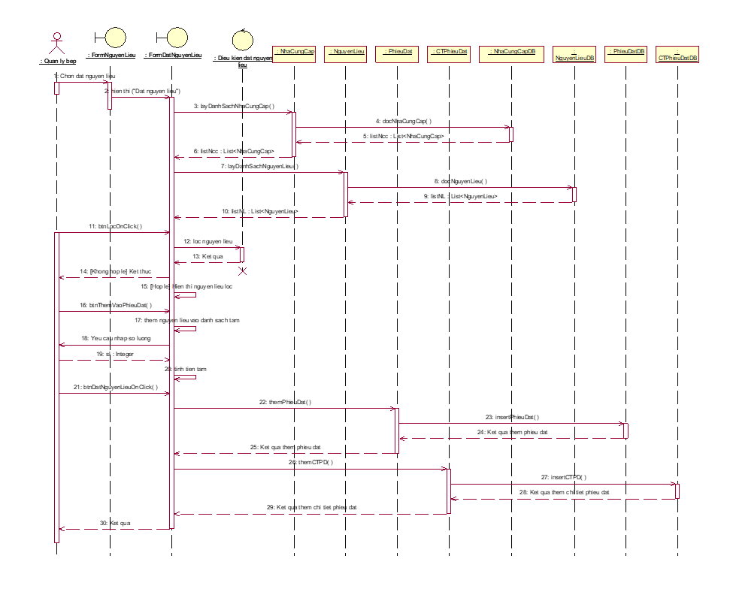Hình 3.2. Sơ đồ tuần tự use case hệ thống đặt nguyên liệu

### Tuần tự use case gọi món

Hình 3.3. Sơ đồ tuần tự use case hệ thống gọi món

### Tuần tự use case làm món



Hình 3.4. Sơ đồ tuần tự use case hệ thống làm món

### Tuần tự use case thống kê thu chi

Hình 3.5. Sơ đồ tuần tự use case hệ thống thống kê thu chi

## Collaboration Diagram Use case hệ thống

### Cộng tác use case đặt nguyên liệu

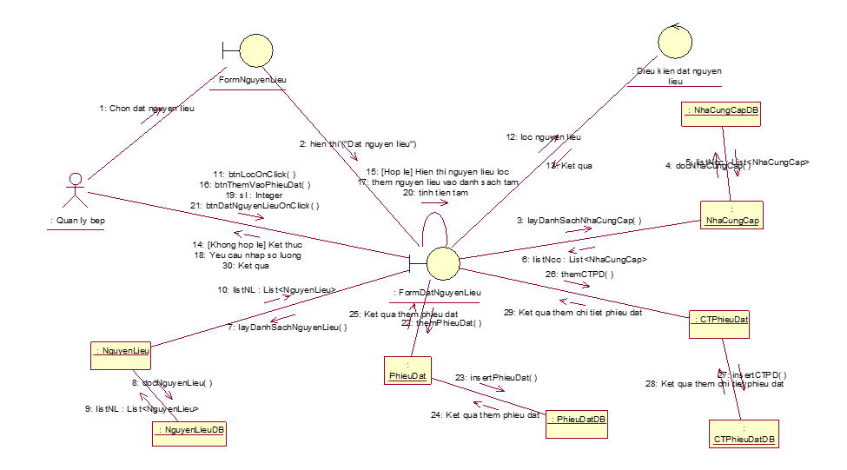Hình 3.6.Sơ đồ cộng tác use case hệ thống đặt nguyên liệu

### Cộng tác use case gọi món

Hình 3.7. Sơ đồ cộng tác use case hệ thống gọi món

### Cộng tác use case làm món



Hình 3.8. Sơ đồ cộng tác use case hệ thống làm món

### Cộng tác use case thống kê thu chi

Hình 3.9. Sơ đồ cộng tác use case hệ thống thống kê thu chi

## Sơ đồ lớp mức phân tích:

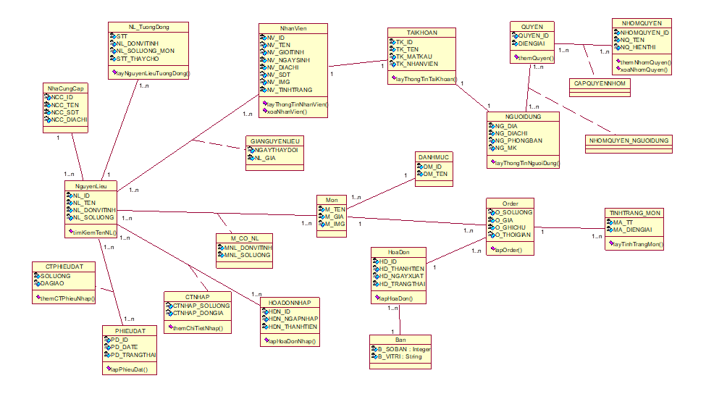Hình 3.10. Sơ đồ lớp mức phân tích

## Sơ đồ lớp mức thiết kế:

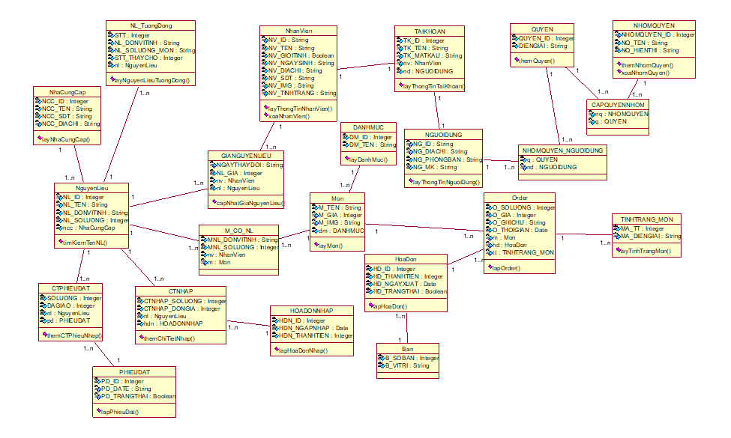Hình 3.11. Sơ đồ lớp mức thiết kế

## 

Diagram

## Sơ đồ lớp mức chi tiết các nghiệp vụ

### Sơ đồ lớp chi tiết nghiệp vụ đặt nguyên liệu

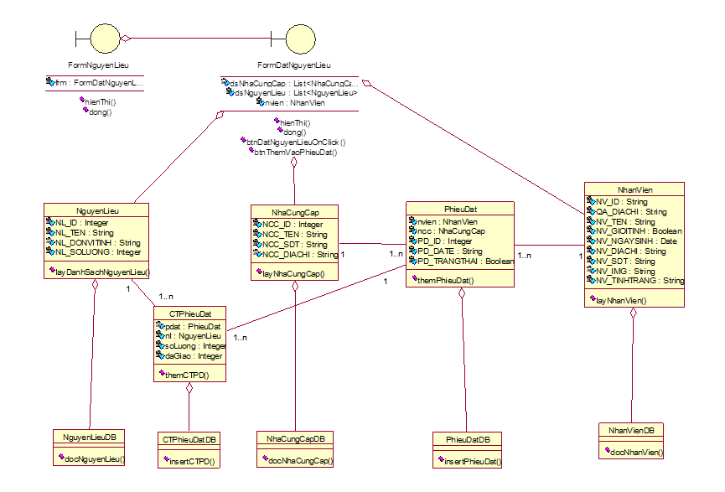Hình 3.12. Sơ đồ lớp mức chi tiết nghiệp vụ đặt nguyên liệu

### Sơ đồ lớp chi tiết nghiệp vụ gọi món

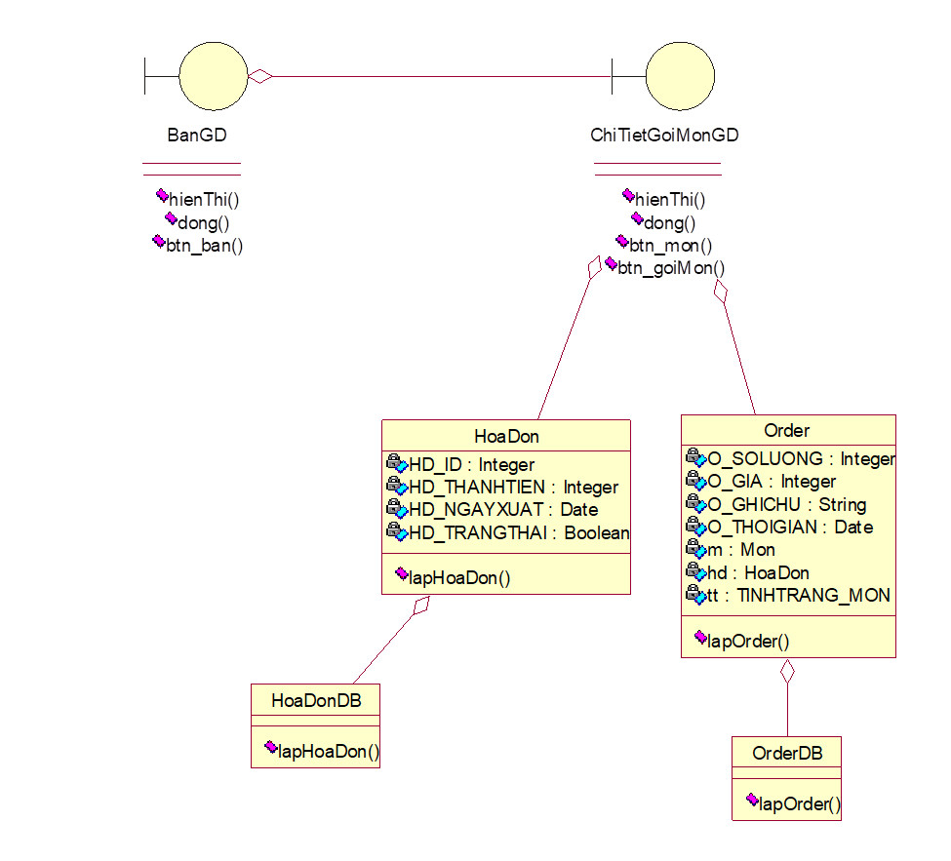*Hình 3.13.* Sơ đồ lớp mức chi tiết nghiệp vụ gọi món

### Sơ đồ lớp chi tiết nghiệp vụ làm món



Hình 3.14. Sơ đồ lớp mức chi tiết nghiệp vụ làm món

### Sơ đồ lớp chi tiết nghiệp vụ thống kê thu chi

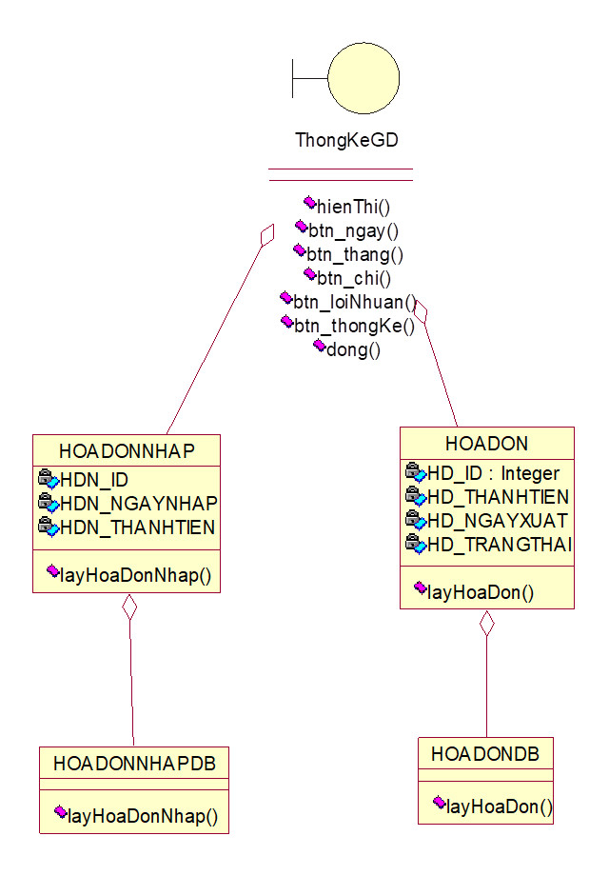*Hình 3.15..* Sơ đồ lớp mức chi tiết nghiệp vụ thống kê thu chi

# THIẾT KẾ HỆ THỐNG

## Giao diện đặt nguyên liệu

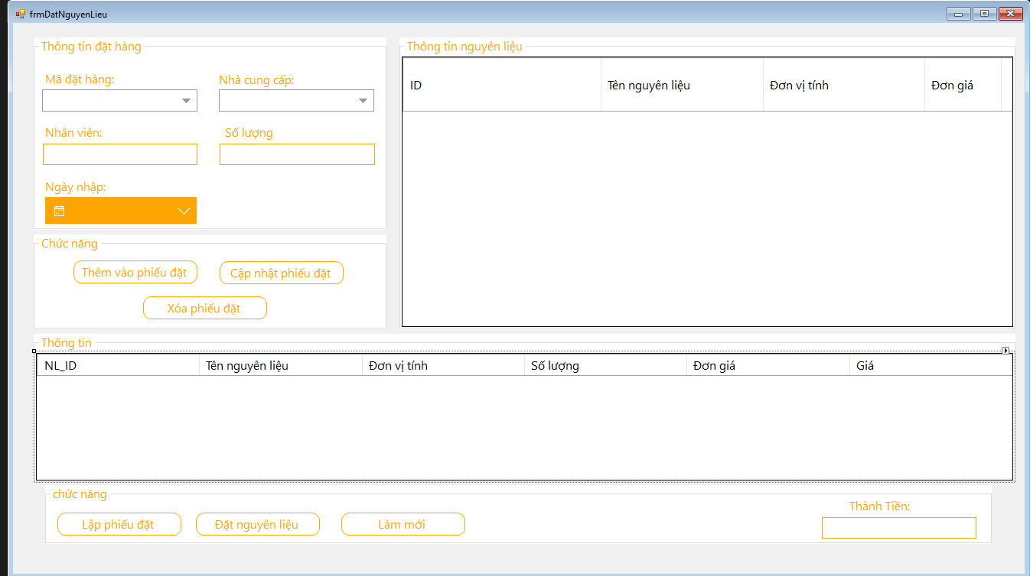

Hình 4.1. Giao diện đặt nguyên liệu

Mô tả: Để đặt được nguyên liệu ở form đặt nguyên liệu, trước hết nếu có tồn tại dữ liệu ở table Thông tin, ấn nút làm mới để xóa hết dữ liệu đang có trong bảng. Sau đó chọn nhà cung cấp, nguyên liệu cần đặt và nhập số lượng sau đó nhấn nút thêm vào phiếu đặt để thêm nguyên liệu vào bảng. Nếu cần thay đổi số lượng của nguyên liệu đã đặt, nhập số lượng mới và nhấn nút cập nhật phiếu đặt. Nếu muốn xóa nguyên liệu khỏi phiếu đặt, nhấn nút xóa tại bảng. Bấm nút lập phiếu đặt để tạo thêm phiếu đặt cùng những danh sách nguyên liệu cần đặt. khi lập

phiếu đặt vẫn có thể cập nhật hoặc xoá nguyên liệu trong phiếu đặt. Khi gửi phiếu đặt, thuộc tính isSentSupplier sẽ thành true, và không thể cập nhật hoặc xoá nguyên liệu trong bảng. Khi gửi phiếu đặt phiếu đặt, sẽ có thể lập excel để report

## Giao diện chọn món ăn

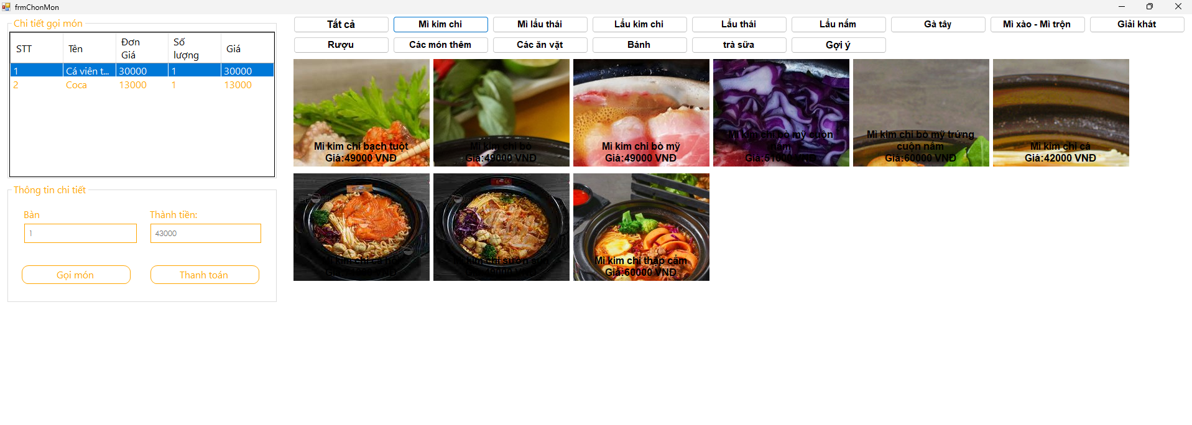

*Hình 4.2. Giao diện chi tiết gọi món*

## Giao diện nguyên liệu

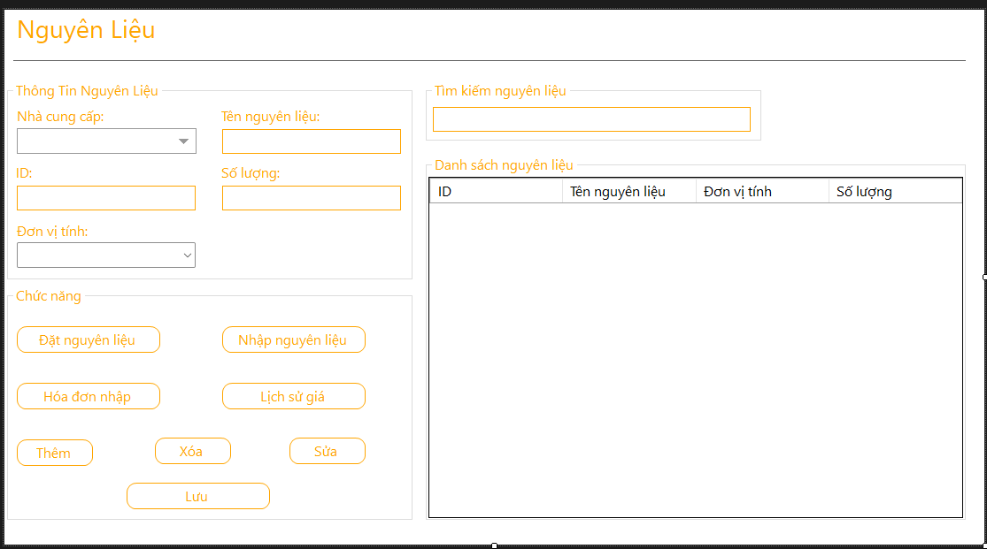

Hình 4.3. Giao diện nguyên liệu

## Giao diện nhập nguyên liệu

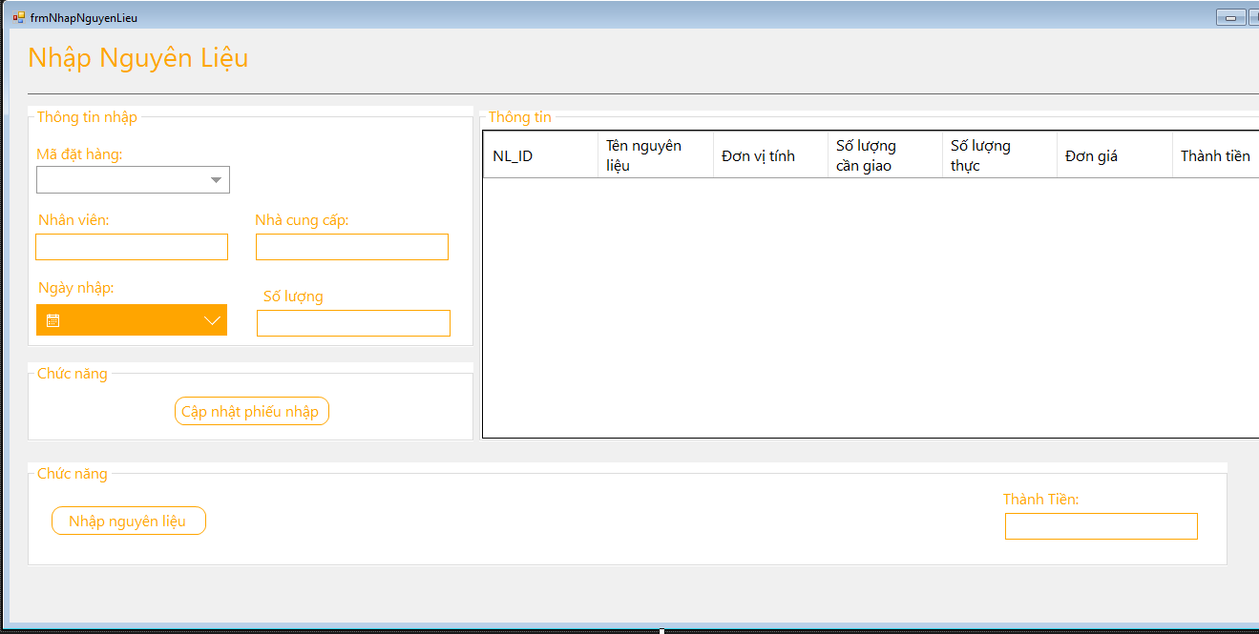

Mô tả: Đầu tiên chọn phiếu đặt của đơn hàng, sau đó danh sách các nguyên liệu được đặt sẽ hiển thị ở datagridview. Có thể cập nhật số lượng nguyên liệu sao cho nhỏ hơn số lượng đã đặt hoặc cũng có thể xóa nguyên liệu trong lần nhập này. Sau khi nhấn nút nhập nguyên liệu sẽ không thể thay đổi, nếu nguyên liệu của phiếu đặt chưa được giao hết sẽ vẫn hiển thị khi chọn vào phiếu đặt đó

Hiển thị danh sách nguyên liệu đang có tại cửa hàng, có thể thực hiện việc thêm, xóa, sửa cho từng nguyên liệu

# KẾT LUẬN

Hệ thống quản lý quán mỳ cay đã chứng tỏ sự hữu ích và hiệu quả trong việc quản lý các hoạt động kinh doanh của quán mỳ cay. Hệ thống này cung cấp nhiều tiện ích và giải pháp thông minh giúp tối ưu hóa quy trình quản lý và nâng cao hiệu suất hoạt động của quán. Hệ thống cho phép quản lý quán mỳ cay theo dõi đơn hàng từ khi khách đặt hàng cho đến khi được giao hàng. Quản lý có thể xem thông tin chi tiết về đơn hàng, trạng thái giao hàng, và thời gian dự kiến. Điều này giúp tăng tính chính xác và tốc độ xử lý đơn hàng, từ đó cải thiện trải nghiệm của khách hàng. Hệ thống quản lý giúp tổng hợp và phân tích doanh thu từ các hoạt động kinh doanh của quán mỳ cay. Quản lý có thể xem báo cáo doanh thu hàng ngày, hàng tuần, hoặc hàng tháng, từ đó đánh giá hiệu quả kinh doanh và đưa ra các chiến lược phát triển. Hệ thống quản lý quán mỳ cay có giao diện dễ sử dụng, thân thiện với người dùng.